Урок № 43.
Вариант № 1 (критерии отметок: «5»- 9 верно, «4» - 8 верно, «3» -7 верно)
- Вычислите периметр равностороннего треугольника со стороной 3 см.
- Точки А(-2; -3), В( -5; -2), С(-3; -1) являются вершинами треугольника. В какой координатной четверти расположен данный треугольник?
- Изобразите прямоугольный треугольник.
- По данным на рисунке вычислите площадь треугольника АВD.
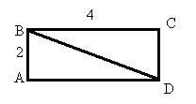
- Выразите в квадратных сантиметрах: 3м².
- На рисунке изображена треугольная пирамида. Сколько граней имеет этот многогранник?
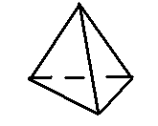
- На каком рисунке изображена медиана треугольника?
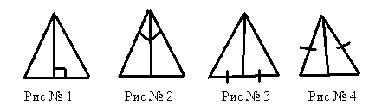

- Что такое высота треугольника?
- Какой инструмент используют для измерения углов треугольника?
- Сформулируйте хотя бы одно верное утверждение.
Вариант № 2 (критерии отметок: «5»- 9 верно, «4» - 8 верно, «3» -7 верно)
- Вычислите периметр равностороннего треугольника со стороной 5 см.
- Точки А(2; -3), В( 5; -2), С(3; -1) являются вершинами треугольника. В какой координатной четверти расположен данный треугольник?
- Изобразите тупоугольный треугольник.
- По данным на рисунке вычислите площадь треугольника ВСD.
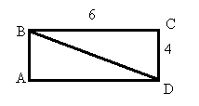
- Выразите в квадратных сантиметрах: 5м².
- На рисунке изображена треугольная пирамида. Сколько вершин имеет этот многогранник.
- На каком рисунке изображена биссектриса треугольника?
- Что такое медиана треугольника?
- Какой инструмент используют для сравнения длин сторон треугольника?
- Сформулируйте хотя бы одно верное утверждение.

